Biesse präsentierte auf der Ligna Komplettportfolio für die Bearbeitung verschiedener Materialien
Ein Blick hinter den Vorhang

Biesse auf der Ligna – für die zahlreichen Besucher war der stets gut frequentierte Messestand über die Jahre ein markanter Anlaufpunkt und ein gewohntes Bild. So auch in diesem Jahr. Ein Besuchermagnet wie gehabt, aber komplett anders gestaltet und mit einem grundlegend neuen Konzept.

Der italienische Hersteller präsentierte sich mit einem Messeauftritt, so vollkommen anders, als das, was man bisher gewohnt gewesen ist oder erwartet hätte. Das traditionsreiche Unternehmen hat sein gesamtes Programm in allen Bereichen komplett überarbeitet, neu strukturiert und erweitert. Nach einem intensiven und umfassenden Entwicklungsprozess stellt Biesse sich mit einem modernen, einheitlichen Design und logisch aufgebauten Bezeichnungen für das leistungsstarke Maschinenportfolio den Herausforderungen eines dynamischen, sich schnell verändernden und zunehmend mehrdimensionalen Marktes.

„Wo sind denn hier die Maschinen?“ Das war wohl die häufigste Frage, die Marlene Siegmund während der Messe zu hören bekam, denn auf dem vom industriellen Lärm verschonten Messestand waren auf den ersten Blick keine Maschinen oder Anlagen zu entdecken. Die Marketing-Spezialistin von Biesse begrüßte mit ihren Kollegen die zahlreichen Messebesucher und führte sie durch eine dynamische Erlebniswelt mit zahlreichen interaktiven Bereichen und Inhalten, digitalen Tools, 3-D-Modellen und einer Wissensdatenbank, die eine fließende und immersive Erkundung der neuen Technologien, Konfigurationen und Lösungen ermöglicht.

„Wir haben einen vollkommen neuen Ansatz für die Kundenansprache verfolgt. Durch die digitale Ausrichtung haben wir viel mehr Zeit für eingehende Gespräche und einen intensiven Austausch mit unseren Kunden in zwar betriebsamer, aber ruhiger Atmosphäre gehabt.“ Die Konzeption des exzeptionellen Messeauftritts war zu Beginn für die Besucher. „Die anfängliche Skepsis hat sich aber sehr schnell in Wohlgefallen aufgelöst und wurde allgemein als ein wichtiger Schritt in die Zukunft angesehen.“ Anschaulich machte das ein großer Bereich, der sich in einer Black Box – mit von Vorhängen verhangenen Fenstern – verbarg.

Ein Blick hinter den Vorhang…
… eröffnete den Besuchern dann doch die neue maschinelle Welt des Herstellers mit einer Multimaterial-Produktionslinie – der Premiere von Biesse Technic, der Marke für integrierte Produktionslinien. Die fortschrittsorientierte Linie spiegelte die Kompetenz und Technologiehoheit des Unternehmens wider und zeigte anschaulich, wie Biesse der wachsenden Komplexität industrieller Prozesse mit Holz, Glas, Stein und Kunststoff gerecht werden will.

Das neue Konzept hat den Besuchern ein umfassendes und immersives Erlebnis mit vielen Live-Demonstrationen, frisch gefertigten Komponenten und digitalen Simulationen geboten. Jeder gezeigte Materialfluss veranschaulichte einen realen Produktionsbedarf. Gleichzeitig demonstrierte der Maschinenpark das überarbeitete Programm mit Lösungen, die den Anforderungen verschiedener Marktsegmente gerecht werden und in unterschiedlichen Produktionsumgebungen einen Mehrwert bieten. Am Messestand wurden ebenfalls verschiedene Komponenten ausgestellt und wichtige Produktinnovationen für verschiedene Materialien gezeigt. HSD und Diamut präsentierten sich ebenfalls auf dem Stand und gaben einen Einblick auf das aktuelle und zukünftige Portfolio.

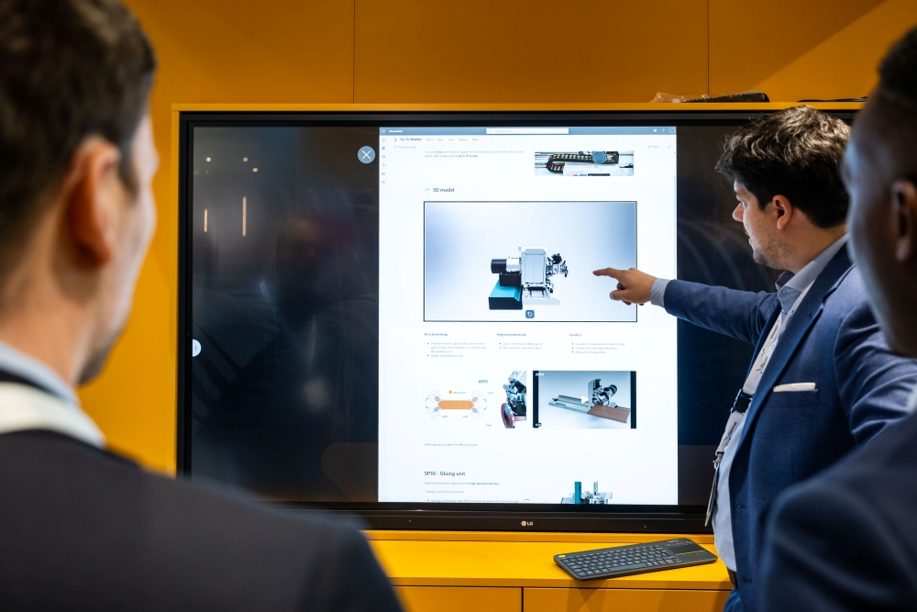
Bild 1: Die dynamische und interaktive Erlebniswelt versorgte die wissbegierigen Besucher mit allen relevanten Informationen.

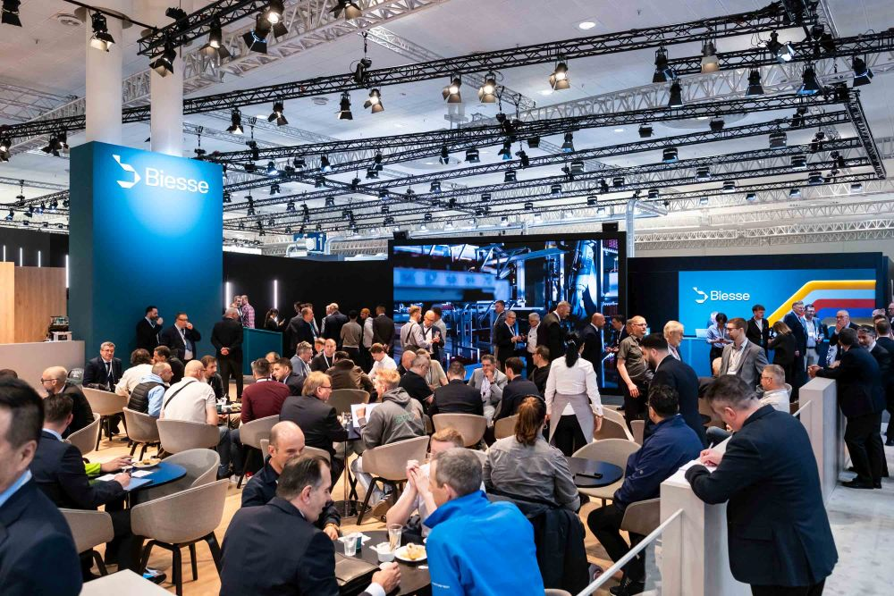
Bild 2: Der Stand von Biesse war stets gut besucht und ein Forum für interessante Gespräche und einen intensiven Austausch.

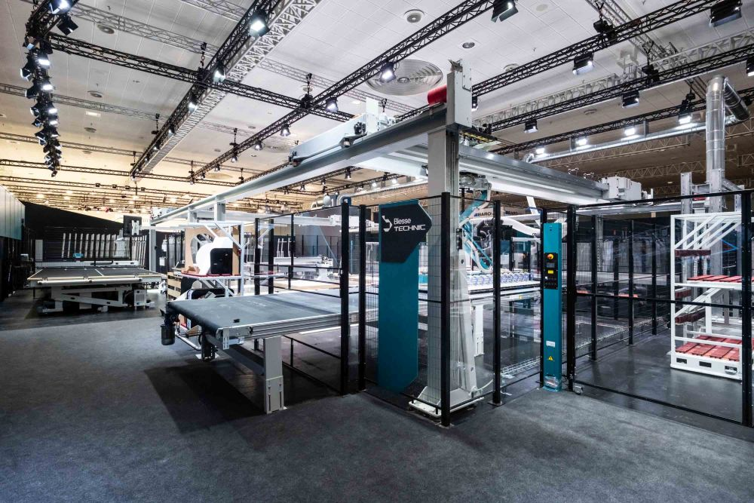
Bild 3: Ein Blick hinter den Vorhang zeigte eine Multimaterial-Produktionslinie von Biesse Technic.

Bilder: | Biesse_Erlebniswelt  Biesse_Stand  Biesse_Technic | Zeichen: | 3.327
Dateiname: | 202506012_PM_Nachbericht_Ligna | Datum: | 01.07.2025
Tags: | Ligna, Multimaterial-Produktionslinie von Biesse Technic, dynamische Erlebniswelt, Holz, Glas, Stein, Kunststoff

Unternehmenshintergrund
Die 1969 von Giancarlo Selci in Pesaro gegründete Biesse Group hat sich auf die Herstellung von Anlagen für die Verarbeitung von Holz, Glas, Stein, Kunststoff und modernen Werkstoffen spezialisiert. Weltweit entwickeln, produzieren und vertreiben über 4.200 Mitarbeiter Maschinen, integrierte Systeme und Software für unterschiedliche Branchen wie zum Beispiel Möbel- und Innenausbau, Türen und Fenster sowie für Luftfahrt, Marine und Automobil. Biesse ist in Deutschland im westfälischen Löhne und im süddeutschen Nersingen vertreten. Beide Standorte verfügen über Schulungsräume und einen vollausgestatteten Showroom. Die Integration von Intermac und Diamut sowie das Zusammenwachsen der vier Sparten Glas, Holz, Stein und moderne Werkstoffe waren wichtige Meilensteine auf dem Weg zu einer starken Einheit mit einer neuen visuellen Identität. Diese prägt den Erneuerungsprozess des internationalen Unternehmens und stellt die Weichen Richtung Zukunft.

Kontakt:  Biesse Deutschland GmbH  Marlene Siegmund  An der Leibi 10  89278 Nersingen  Tel.: +49 151-11 90 78 25  E-Mail: marlene.siegmund@biesse.de  Internet: www.biesse.com | gii die Presse-Agentur GmbH  Christburger Straße 41  10405 Berlin  Tel.: +49 30 538 965 - 0  E-Mail: info@gii.de  Internet: www.gii.de

